浙江省教育技术中心
浙江省高等教育学会教育技术分会
浙教技中心〔 2020〕24号

浙江省教育技术中心浙江省高等教育学会
教育技术分会关于开展高校教育信息化
优秀案例征集活动的通知
各高等学校：
为进一步推进“数字高校”建设行动，推广我省高校教 育信息化优秀成果与创新应用，提升高校教育信息化发展水平，经研究，决定开展高校教育信息化优秀案例征集活动。现将有关事项通知如下：
—、优秀案例征集范围
（一） 智慧校园建设
对照《浙江省高校智慧校园建设评价指标体系（试行）》, 依托各类智能设备及网络，构建智慧学习支持环境，开展智慧教育创新应用研究，实现基于信息技术的教育发展理念、教育教学方式、教育治理模式转变。
- “互联网+教学”
对照《浙江省教育厅关于加快推进普通高校“互联网+ 教学”的指导意见》，推进“互联网"教学平台、在线开放 课程、数字资源和网络空间建设，探索“互联网+”教学的 新方法、新机制、新模式，变革教学评价方式，优化“互联 网+”教学考核激励机制，促进课堂教学创新，提高人才培 养质量。
（三） 管理信息化应用
对照《浙江省教育厅关于推进全省高等学校“最多跑一 次”改革的实施意见》，深化“最多跑一次”和“一张表管 理”改革，开展大数据治理和应用，提高利用大数据支撑保 障教育管理、决策和公共服务的能力。
（四） 提升教师信息素养
创新教师培养机制，推动教师适应移动互联网、人工智能等新技术变革，提升“互联网/教学能力。
二、 申报材料要求
文字材料要求针对数字高校建设的一个或多个问题，从背景及问题、思路和做法、成效与经验三个方面，突出问题 的分析、技术的应用、创新的方法、取得的成果以及可提供 借鉴的机制体制等内容。案例文本应注重真实性、可读性和借鉴性，字数3500字左右。
三、 工作程序
（一）高校遴选申报
每个高校限报2个案例，请于10月15日前将申报表和案例材料上传至省高等教育学会教育技术分会网站的“作品评审”栏目，网址:http: //zjmet. zju. edu. cn_{o}
提交方式：高校工作负责人扫描以下注册二维码（申请 校管理员二维码）统一提交案例。
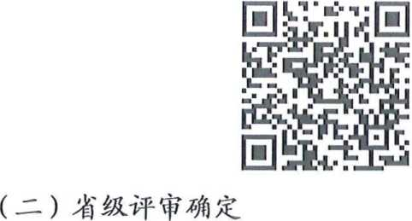
省教育技术中心和省高等教育学会教育技术分会将组 织专家进行评审，遴选优秀案例汇编和宣传推广，并择优报送“互联网+教学”省级教学改革案例认定和全国优秀案例 评审。
四、其他
省教育技术中心联系人：胡小杰，联系电话：0571-87880809;省高等教育学会教育技术分会联系人：沈丽燕，联系电话：0571-87951164 ,电子邮箱： metcfflzju. edu. cn_{o}
附件：高校教育信息化优秀案例申报表

附件

高校教育信息化优秀案例申报表
案例名称
报送学校
案例负责人 | 姓名 |  | 职务
案例负责人 | 联系电话 |  | 邮箱
主要成员 | 姓名 |  | 联系电话
主要成员 | 姓名 |  | 联系电话
主要成员 | 姓名 |  | 联系电话
主要成员 | 姓名 |  | 联系电话
案例
关键词
案例
内容摘要

浙江省教育技术中心办公室
2020年5月11日印发

